Министерство науки и высшего образования Российской Федерации Северо-Восточный Федеральный Университет им.М.К.Аммосова Физико-технический институт

Кафедра «Радиофизика и электронные системы»

Проект разработки программного комплекса

«АРМ Складской учет стройфирмы»

Курсовая работа по дисциплине

«Технология разработки прикладного программного обеспечения»

Выполнили: студенты группы Б-АТП-21 Слепцов Сергей Н.

Николаев Радомир Н.

Проверил: к.ф.м.н. Жебсаин В.В.

Якутск, 2024

**Содержание**

Введение 3

1. Теоретическая часть 4
   1. Обзор существующих решений «АРМ Складского учета стройфирмы», их преимущества и недостатки 4
   2. Обоснование необходимости разработки программного комплекса «АРМ Складского учета стройфирмы» 5
2. Практическая часть 6
   1. Анализ требований программного комплекса «АРМ Складскойго учета стройфирмы» 6
   2. Проектирование и реализация технологической базы программного комплекса «АРМ Складского учета стройфирмы» 6
3. Техническое задание 7
   1. Разработка технического задания для создания программного комплекса «Складской учет стройфирмы» 7
   2. Общие положения для создания программного комплекса «Складской учет стройфирмы» 7

Заключение 10

Список использованной литературы 11

Приложение 1 12

Приложение 2 13

Приложение 3 14

Приложение 4 15

Приложение 5 16

Приложение 6 17

Приложение 7 18

## Введение

В настоящее время автоматизация производства становится все более и более востребованой и проникает во все сферы промышленности и сферы услуг, не является исключением и сфера строительных фирм где востребована хорошая логистика.

Быстрая инвентаризация материалов, оперативная работа по приему и сдач материалов – все это позволяет ускорить работу строительных складов. Автоматизированное рабочее метсо складского учета стройфирмы ускорит работу, а значит, работа стройфирм ускорится, увеличится общая эффективность. Также стоит отметить, что повысится контроль учета материалов.

Целью данной курсовой работы является обобщение и систематизация знаний по общей теории технологии разработки прикладного программного обеспечения. В данном курсовом проекте мы будем рассматривать "АРМ складского учета стройфирмы". Поставленная цель курсовой работы определила следующие задачи:

* дать краткий обзор существующих решений, определить их преимущества и недостатки;
* обосновать необходимость разработки автоматизированной системы;
* проанализировать требования для создания «АРМ складского учета стройфирмы»;
* спроектировать техническую базу для программного комплекса;
* разработать техническое задание «АРМ складского учета стройфирмы».

Объектом выступает строительное предприятие «Сахастрой-11».

## Теоретическая часть.

## Обзор существующих решений «АРМ складского учета стройфирмы» их преимущества и недостатки.

В качестве вариантов автоматизации существуют готовые типовые решения, также предлагается рассмотреть вариант индивидуальной разработки.

Готовые решения предназначены для полной автоматизации деятельности складского учета. Например, 1С: Управление нашей фирмой. Программный комплекс "1С:Предприятие 8: Управление нашей фирмой " — готовое комплексное решение для управления и учета в малом бизнесе. Все что нужно, в одной программе: продажи, закупки, склад, производство, финансы, зарплата, анализ состояния компании, отчетность и CRM. Программа для бизнеса, который занимается оптовой, розничной и интернет-торговлей, услугами, сервисами, подрядами, мелкосерийным и позаказным производством. Решение не перегружено излишней функциональностью, его можно легко настроить под особенности организации управления и учета вашего бизнеса.

Недостатком данного продукта является его высокая стоимость, оплата постоянного сопровождения. Так, стоимость "1С: Предприятие 8" на 01.01.2025 составляет 42 900 руб рублей (по данным сайта фирмы 1С). Также программа нуждается в регулярном обслуживании, для этого необходимо заключить договор на обслуживание с компанией – франчайзинг фирмы 1С, например, ООО «Мастер-Софт». По самому дешевому тарифному плану

«Профессиональная версия» обслуживание составляет от 1 642 рублей/месяц, в год обслуживание составит 19704 рублей. При этом данная сумма не предусматривает консультаций по программному продукту, если у сотрудников что-то не будет получаться, программа не будет функционировать правильно или работники будут испытывать трудности при работе с программой, потребуется вызов специалиста, который будет оплачиваться отдельно по часовой ставке 3000 руб./час (данные взяты с сайта компании Мастер-Софт).

Вторым вариантом «АРМ складского учета стройфирмы» является разработка индивидуального программного комплекса.

Преимущества разработки индивидуального программного комплекса «АРМ складского учета стройфирмы» следующие:

* полное соответствие программного продукта требованиям заказчика;
* отсутствие ненужных модулей;
* возможность быстрой доработки, т.к. разработчики и заказчик находятся в одном городе и сотрудничают по договору;
* возможность регулярных консультаций (при необходимости таковых, стоит отметить, что в первый год функционирования программного решения такая необходимость возникает достаточно часто);
* приемлемая стоимость программного решения.

## Обоснование необходимости разработки программного комплекса «АРМ складского учета стройфирмы».

«АРМ складского учета стройфирмы» предполагает наличие стандартного набора устройств (компьютера, монитора, компьютерной мыши и клавиатуры). При необходимости - терминала сбора данных, обычного принтера формата А4.

Администратор склада владеет информацией о строительных материалах которые были заказаны. АРМ позволяет администратору видеть, какие товары заказаны, а какие должны быть отправлены предприятиям. Кроме эффективного и комфортного интерфейса, «АРМ складского учета стройфирмы» наделен всеми необходимыми функциями по внесению различных данных о товарах. Рассмотрим подробнее стройфирму «Сахастрой-11», в которых принимает активное участие администратор склада.

Администратор склада занимается внесением и распределением данных о поступивших материалах на склад:

* регистрация стройматериала;
* регистрация заказов от строительных фирм;
* регистрация поступивших материалов.

Рассмотрим, какие функции предполагается автоматизировать с помощью «АРМ администратора ресторана»:

* регистрация строительного материала с указанием первичной информации;
* регистрация заказа строительной фирмы с указанием всех необходимых данных;
* заполнение справочников поставщиков, работников, стройматериалов, виды материалов, страны производители;
* построение отчетной документации.

Рассмотрим типичный алгоритм действий администратора склада: строительная компания звонит по телефону, желая заказать строительные материалы в определенный день и время, администратор смотрит доступные материалы, фиксирует заказ в АРМ, записывает номер телефона. При этом нередко кладовщики сталкиваются с рядом серьезных проблем. Это трудности с отслеживанием запасов. Без автоматизированной системы легко потерять счет, что может привести к нехватке необходимых материалов или, наоборот, к их избыточному накоплению.

Также, ручной учет занимает много времени и требует значительных усилий, что снижает общую продуктивность работы. Ошибки в записи данных могут привести к неправильным поставкам, что также негативно сказывается на сроках выполнения проектов.

Кроме того, отсутствие аналитики и отчетности затрудняет планирование закупок и управление запасами. Кладовщики не могут быстро получить информацию о движении товаров, что усложняет принятие решений. Наконец, отсутствие централизованной базы данных затрудняет совместную работу с другими отделами, такими как закупки и логистика, что может привести к дополнительным задержкам и проблемам в процессе работы.

Поэтому программный комплекс «АРМ администратора ресторана» представляется едва ли не единственным эффективным средством решить данные проблемы и усовершенствовать работу как администратора, так и ресторана в целом.

## Практическая часть.

## Анализ требований программного комплекса «АРМ складского учета стройфирмы».

Структура «АРМ складского учета стройфирмы» представлена в Приложении 1.

Программный комплекс «АРМ складского учета стройфирмы» предусматривает реализацию следующих функций:

* работа с заказами,
* заполнение справочников,
* регистрация транзакций.

Реализация функции «Стартовое окно» предусматривает подключение и отключение к базе данных «АРМ администратора ресторана».

Реализация функции «Работа с заказами» предусматривает:

* + регистрацию поставщика/строительной компании;
  + создание заказа / редактирование заказа;
  + добавление позиций в заказ;
  + просмотр списка заказов;
  + печать списка заказов / возможность предварительного просмотра.

Реализация функции «Отчеты» предусматривает построение аналитических отчетов по заданным критериям (дата, время, организация, товар, количество товаров,персонал).

Реализация функции «Справочники» предусматривает добавление, редактирование, удаление первичной информации, необходимой для работы «АРМ складского учета стройфирмы».

## Проектирование базы данных программного комплекса «АРМ складского учета стройфирмы».

Проектирование базы данных является ключевым этапом в разработке программного комплекса «Автоматизированное рабочее место складского учета стройфирмы» (АРМ СУС). Основная цель данного проекта — создание эффективной и надежной системы учета строительных материалов, которая позволит оптимизировать процессы хранения, учета и распределения ресурсов на складе.

На первом этапе проектирования необходимо провести анализ требований пользователей. Это включает в себя выявление основных функций, которые должна выполнять система, таких как учет поступления и расходования материалов, отслеживание остатков, генерация отчетов и аналитика. После определения требований следует разработать концептуальную модель данных. Для этого используется методология ER-моделирования, которая позволяет визуализировать связи между различными сущностями базы данных. Основные сущности могут включать:

1. Материалы: информация о типах, количестве, единицах измерения и характеристиках материалов.
2. Поставщики: данные о компаниях-поставщиках, условиях поставок и контактной информации.
3. Заказы: информация о заказах на закупку материалов, включая дату, статус и связанные документы.
4. Склад: данные о местоположении материалов на складе, включая зоны хранения и их заполненность.
5. Пользователи: учетные записи сотрудников, имеющих доступ к системе, с указанием их ролей и прав.

Физическая реализация включает в себя создание таблиц, индексов, триггеров и других объектов базы данных, необходимых для обеспечения функциональности системы. Также необходимо разработать процедуры резервного копирования и восстановления данных для обеспечения безопасности и сохранности информации.

После завершения разработки базы данных следует провести тестирование, чтобы убедиться в ее корректной работе. Это включает в себя проверку целостности данных, производительности запросов и функциональности системы в целом. Далее спроектируем базу данных, для этого используем СУБД MS SQL Server 2008 R2. Схема БД

«АРМ складского учета стройфирмы» представлена в Приложении 10.

## Техническое задание.

* 1. **Разработка технического задания для создания программного комплекса**

**«АРМ складского учета стройфирмы».**

Для того, чтобы разработать техническое задание необходимо ознакомиться с правилами написания технического задания. Для технического задания будем использовать ГОСТ 19.201-78. Настоящий стандарт устанавливает порядок построения и оформления технического задания на разработку программы или программного изделия для вычислительных машин, комплексов и систем независимо от их назначения и области применения.

Техническое задание на разработку программного комплекса «АРМ складского учета стройфирмы» представлено в Приложении 11.

## Общие положения для создания программного комплекса «АРМ складского учета стройфирмы».

* + 1. Техническое задание оформляют в соответствии с ГОСТ 19.106-78 на листах формата А4 и A3 по ГОСТ 2.301-68, как правило, без заполнения полей листа. Номера листов (страниц) проставляют в верхней части листа над текстом.
    2. Лист утверждения и титульный лист оформляют в соответствии с ГОСТ 19.104-

78. Информационную часть (аннотацию и содержание), лист регистрации изменений допускается в документ не включать.

* + 1. Для внесения изменений и дополнений в техническое задание на последующих стадиях разработки программы или программного изделия выпускают дополнение к нему. Согласование и утверждение дополнения к техническому заданию проводят в том же порядке, который установлен для технического задания.
    2. Техническое задание должно содержать следующие разделы: название программы и область применения; основание для разработки; назначение разработки; технические требования к программе или программному изделию; технико-экономические показатели; стадии и этапы разработки: порядок контроля и приемки; приложения. В зависимости от особенностей программы или программного изделия допускается уточнять содержание разделов, вводить новые разделы или объединять отдельные из них.
    3. Содержание разделов.
       1. В разделе «Наименование и область применения» указывают наименование, краткую характеристику области применения программы или программного изделия и объекта, в котором используют программу или программное изделие.
       2. В разделе «Основание для разработки» должны быть указаны: документ (документы), на основании которых ведется раз работка; организация, утвердившая этот документ, и дата его утверждения; наименование и (или) условное обозначение темы разработки.
       3. В разделе «Назначение разработки» должно быть указано функциональное и эксплуатационное назначение программы или программною изделия.
       4. Раздел «Технические требования к программе или программному изделию» должен содержать следующие подразделы: требования к функциональным характеристикам; требовании к надежности; условия эксплуатации; требования к составу и параметрам технических средств; 2 требования к информационной и программной совместимости; требования к маркировке и упаковке; требования к транспортированию и хранению; специальные требования.
       5. В подразделе «Требования к функциональным характеристикам» должны быть указаны требования к составу выполняемых функций, организации входных и выходных данных, временным характеристикам и т. п.
       6. В подразделе «Требования к надежности» должны быть указаны требования к обеспечению надежного функционирования (обеспечение устойчивого функционирования, контроль входной и выходной информации, время восстановления после отказа и т. п.).
       7. В подразделе «Условия эксплуатации» должны быть указаны условия эксплуатации (температура окружающего воздуха, относительная влажность и т. п. для выбранных типов носителей данных), при которых должны обеспечиваться заданные

характеристики, а также вид обслуживания, необходимое количество и квалификация персонала.

* + - 1. В подразделе «Требования к составу и параметрам технических средств» указывают необходимый состав технических средств с указанием их технических характеристик.
      2. В подразделе «Требования к информационной и программной совместимости» должны быть указаны требования к информационным структурам на входе и выходе и методам решения, исходным кодам, языкам программирования. При необходимости должна обеспечиваться защита информации и программ.
      3. В подразделе «Требования к маркировке и упаковке» в общем случае указывают требования к маркировке программного изделия, варианты и способы упаковки.
      4. В подразделе «Требования к транспортированию и хранению» должны быть указаны для программного изделия условия транспортирования, места хранения, условия хранения, условия складирования, сроки хранения в различных условиях.
      5. В разделе «Технико-экономические показатели» должны быть указаны: ориентировочная экономическая эффективность предполагаемая годовая потребность, экономические преимущества разработки по сравнению с лучшими отечественными и зарубежными образцами или аналогами.
      6. В разделе «Стадии и этапы разработки» устанавливают необходимые стадии разработки, этапы и содержание работ (перечень программных документов, которые должны быть разработаны, согласованы и утверждены), а также, как правило, сроки разработки и определяют исполнителей.
      7. В разделе «Порядок контроля и приемки» должны быть указаны виды испытаний и общие требования к приемке работы.
      8. В приложениях к техническому заданию при необходимости приводят: перечень научно-исследовательских и других работ, обосновывающих разработку; схемы алгоритмов, схемы и диаграммы баз данных, таблицы, описания, обоснования, расчеты и другие документы, которые могут быть использованы при разработке; другие источники разработки.

## Заключение

Целью данной курсовой работы была разработка программного комплекса «АРМ складского учета стройфирмы» для строительной компании «Сахастрой-11».

Для достижения поставленной цели были решены следующие задачи:

* дан краткий обзор существующих решений, определены их преимущества и недостатки;
* обоснована необходимость разработки программного комплекса;
* проанализированы требования для создания программного комплекса;
* спроектирована техническая база для программного комплекса;
* разработано техническое задания для программного комплекса «АРМ складского учета стройфирмы».

Выявлено, что в строительном предприятии «Сахастрой-11», администратор склада занимается сферой организации, распределения и учета строительных материалов задействован в следующих рабочих процессах: регистрация товара, создание заказа, формирование справочников поставщиков, работников, стройматериалов, виды материалов, страны производители;.

С помощью программного комплекса «АРМ складского учета стройфирмы» было предложено автоматизировать следующие функции: регистрация товара с указанием первичной информации; создание заказа от поставщика/компании клиента; заполнение справочников клиентов, блюд, столиков, организаций, персонала; построение отчетной документации.

Программный комплекс «АРМ складского учета стройфирмы» позволит совершенствовать рабочий процесс приема и доставки стройматериалов, что повысит конкурентоспособность и эффективность данного строительного предприятия.

Таким образом, внедрение разработанного программного комплекса «АРМ складского учета стройфирмы» оптимизирует работу склада строительного предприятия.

«АРМ складского учета стройфирмы» и сократит время работы при составлении отчетов и заказов, а также данная разработка не затратит много финансовых средств на её внедрение, что является ключевым показателем при индивидуальной разработке программных комплексов для обслуживания предприятий.

Поставленные задачи были выполнены, а значит цель курсовой работы достигнута.

## Список использованной литературы

1. Баранов, А. И. (2018). Проектирование баз данных: Учебное пособие. М.: Издательство Юрайт.
2. Кузнецов, А. В. (2017). Системы управления базами данных: Учебник. М.: КноРус.
3. Семенов, А. П. (2019). Управление запасами: Теория и практика. М.: ИНФРА-М.
4. Горбунов, В. Н. (2016). Складская логистика: Учебное пособие. М.: Издательство РГЭУ (РИНХ).
5. Шумилов, В. А. (2015). Информационные технологии в управлении: Учебное пособие. М.: Издательство Юрайт.
6. Головин, А. В. (2020). Управление цепями поставок: Учебник. М.: КноРус.
7. Лапин, А. В. (2018). Основы бухгалтерского учета и учета на складах. М.: Инфра-М.
8. Тихонов, И. П. (2017). Системы учета и анализа в условиях современных производств. М.: ИНФРА-М.
9. Ковалев, В. В., & Ковалев, А. В. (2019). Бухгалтерский учет: Учебное пособие. М.: Проспект.
10. Фирма "1С" - [Электронный ресурс] <https://1c.ru/> (дата обращения: 15.05.2024).
11. Компания “Мастер-Софт” [Электронный ресурс] <http://msoft-catalog.ru/partner1c.php> (дата обращения: 15.05.2024)

# 

# ПРИЛОЖЕНИЕ 1

Структура программного комплекса

Файл

Лаунчер

Единицы измерений

Выполнить вход в БД

Выход из программы

Оформить прием товаров

Оформить сдачу товаров

Страны производители

Поставщики

Работники

Виды материалов

Справочники

Должности

О программе

Структура складского учета стройфирмы

# ПРИЛОЖЕНИЕ 2

Основная схема базы данных

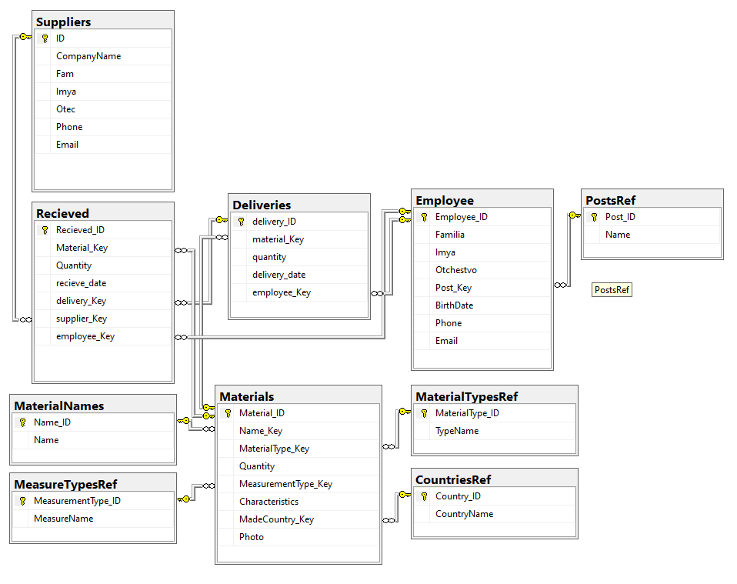

# ПРИЛОЖЕНИЕ 3

Скриншот ПО №1

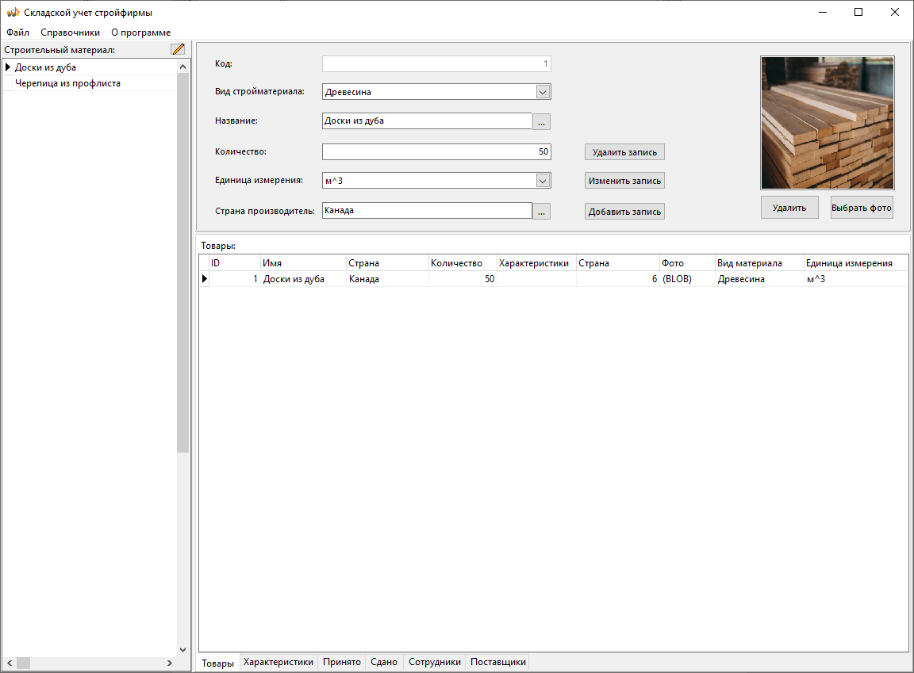

# ПРИЛОЖЕНИЕ 4

Скриншот ПО №2

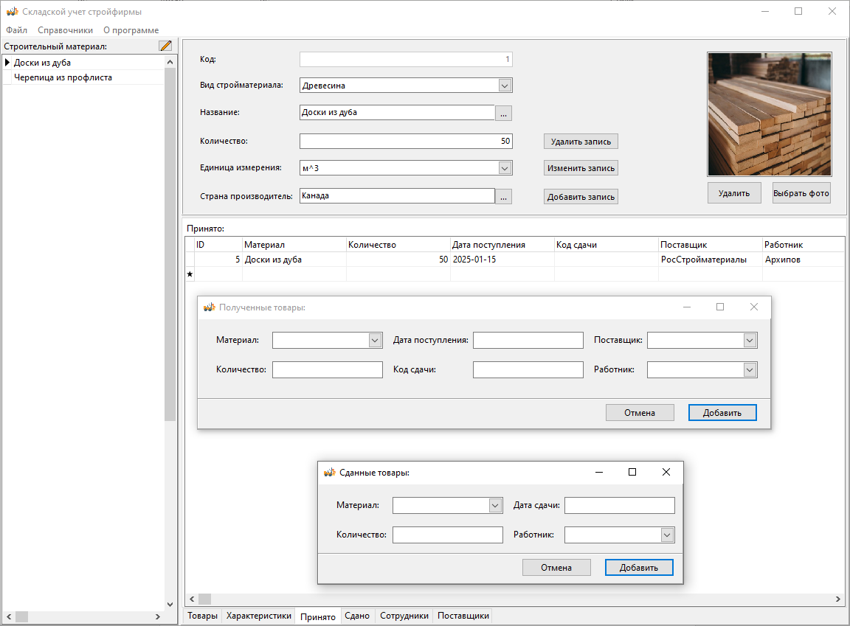

# ПРИЛОЖЕНИЕ 5

Скриншот ПО №3

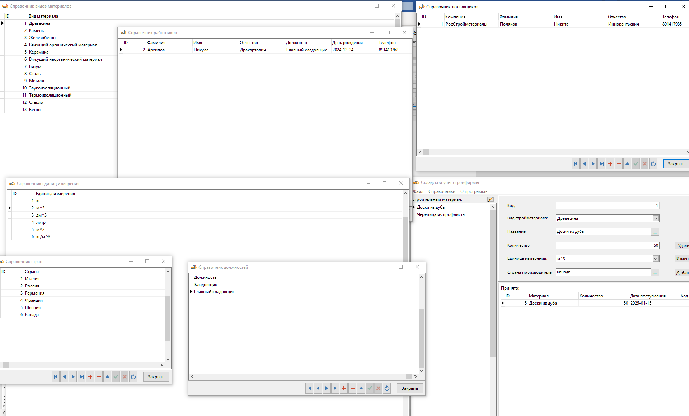

# ПРИЛОЖЕНИЕ 6

Скриншот ПО №4

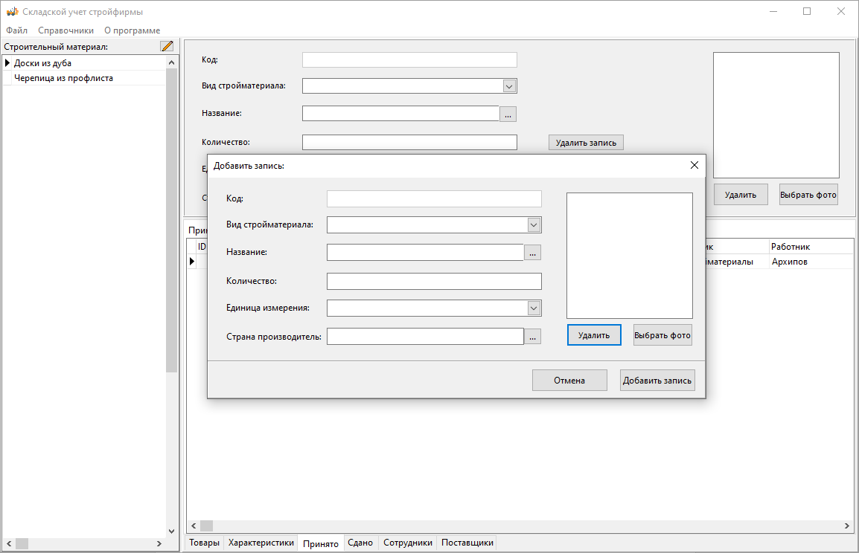

# ПРИЛОЖЕНИЕ 7

**ТЕХНИЧЕСКОЕ ЗАДАНИЕ**

**на разработку программного комплекса**

**«Складской учет стройфирмы»**

**Введение**

Работа выполняется в рамках проекта «Складской учет стройфирмы».

1. **Основание для разработки**
   1. Основание для разработки служит договор №1123 от 12 февраля 2024 г.
   2. Полное название программного комплекса: «Складской учет стройфирмы»
   3. Исполнители: ОАО «СтудентыАТП».
   4. Соисполнители: нет.
2. **Назначение разработки**

Создание и разработка программного комплекса для складского учета строительной фирмы.

1. **Технические требования.**
   1. Требования к функциональным характеристикам.
      1. Состав выполняемых функций.

Разрабатываемое ПО должно обеспечивать: сбор, учет и анализ информации о приходах и расходах вырученных средств ресторана «Atom». Отображение текущей выручки – циклически постоянно (режим работы круглогодичный), при сохранении периодичности контроля данных; визуализацию данных прихода и расхода, формирование чеков, формирование очереди клиентов. Отображение занятости посадочных мест - циклически постоянно (режим работы круглогодичный), при сохранении периодичности контроля данных; визуализацию данных прихода и ухода гостей, резерв по времени. Отображение данных о заказе по меню ресторана, при сохранении периодичности контроля данных; визуализацию данных кассы (приход-отчет).

* + 1. Организация входных и выходных данных.

Исходные данные поступают в систему в виде текстовых и графических данных. Эти значения отображаются на ПК администратора ресторана. После анализа и обработки поступившей информации оператор-кассир, оператор- хостес, вносят необходимые данные в АРМ администратора ресторана. Возможна также автоматическая установка некоторых параметров (при

необходимости). Основной режим использования системы – ежедневная работа, с формированием ежегодичной отчетности.

* 1. Требования к надежности.

Для обеспечения надежности необходимо корректно вводить данные в АРМ администратора ресторана. Ввод пароля в компьютер, с разграничением по уровню доступа (должностью).

* 1. Условия эксплуатации и требования к составу и параметрам технических средств.

Для работы системы должно быть выделено 3 автоматизированного рабочего места: АРМ администратора ресторана, АРМ оператора-кассира, АРМ оператора-хостес. Требования к составу и параметрам технических средств уточняются на этапе эскизного проектирования системы.

* 1. Требования к информационной и программной совместимости. Программа должна работать на платформах семейства ОС Windows.
  2. Требования к транспортировке и хранению.

Программа поставляется на USB-Flash носителе информации. Программная документация поставляется в электронном и печатном виде.

* 1. Специальные требования.

Программное обеспечение должно иметь дружественный интерфейс, рассчитанный на пользователя (в плане компьютерной грамотности) средней квалификации. Ввиду объемности проекта задачи предполагается решать поэтапно, при этом модули ПО, созданные в разнос время, должны предполагать возможность наращивания системы и быть совместимы друг с другом, поэтому документация на принятое эксплуатационное ПО должна содержать полную информацию, необходимую для работы программистов с ним. Язык программирования – по выбору исполнителя, должен обеспечивать возможность интеграции программного обеспечения с некоторыми видами периферийного оборудования.

1. **Требования к программной документации.**

Основными документами, регламентирующими разработку будущих программ, должны быть документы Единой Системы Программной Документации (ЕСПД): руководство пользователя, руководство администратора, описание применения.

1. **Технико-экономические показатели.**

Эффективность системы определяется удобством использования системы для контроля и управления ресторанным заведением, а также экономической выгодой, полученной от внедрения программного комплекса.

1. **Порядок контроля и приемки.**

После передачи Исполнителем отдельного функционального программы Заказчику, последний имеет право тестировать программу в течении 7 дней. После тестирования Заказчик должен принять работу по данному этапу или в письменном виде изложить причину отказа от принятия. В случае обоснованного отказа Исполнитель обязуется доработать программу.

1. **Календарный план работы.**

|  |  |  |  |
| --- | --- | --- | --- |
| № | Название этапа | Сроки этапа | Результат |
| 1 | Изучен6ие предметной области. Проектирование системы. Разработка предложений по реализации системы. | 12.02.2024–  12.03.2024 | Предложения по работе системы. Акт сдачи- приемки. |
| 2 | Разработка программного комплекса «Складской учет стройфирмы». Внедрение системы в стройфирму. | 12.03.2024-  11.04.2024 | Программный комплекс. |
| 3 | Тестирование и отладка комплекса. Внедрение программы в стройфирму. | 11.04.2024-  25.05.2024 | Готовая программа Складского учета стройфирмы. Программная документация. Акт сдачи-приема работы. |

Руководители проекта: Исполнительные сотрудники ОАО «СтудентыАТП»:

Слепцов Сергей Н.

Николаев Радомир Н.